Алкинское муниципальное образование, от истоков до настоящего времени.
В 1862 году, по просьбе Нижнеудинского купца Зубова с компанией, были выделены пустопорожние земли в 27 верстах от Куйтуна по реке Алке для строительства винокуренного завода.
В 1866 году завод производил продукции на 269 308 рублей. Сбыт производился по Нижнеудинскому округу и в городах Якутске, Иркутске и Балаганске. К этому времени в губернии и на территории района были подготовлены земли под переселенческие участки . Сейчас в поселении проживает несколько человек-пенсионеров, потомков чалдонов. Построена водонасосная станция для поступления чистой родниковой воды в Куйтун по водопроводу. В магазинах продается чистейшая питьевая вода местной расфасовки «АН-заводская».
В 1897 году на ст. Мингатуй пришел из России первый паровоз с переселенцами. И с этого времени началось заселение Сибири и уже первые переселенцы начали приезжать на нашу территорию. С Украины и Белоруссии в 1900 с.Сулкет, 1901 с. М - Кочерма и Тобино, с.Алкин официально было признано в 1907 году.
Для Алкинского участка комиссия отводила 4 921 десятину удобной земли, 787 неудобной из расчета 15 десятин удобной на душу населения – это составляло 326 душевых наделов.
В результате переселения на территории Куйтунской волости появились Малая Кочерма, Тобино (1901 год) , Алкин(1907 год) Сулкет (1900 год),
Алкинский сельский Совет находился в центре села Алкин от райцентра расположен 18 км. Первым жителем с. Алкин считается Драчев Яков. Село Алкин официально было признано в 1907 году, хотя по архивным данным, первый дом был построен в 1903 году Ульяновым Андреем, в последствии в нем проживал его сын Федор, в 1905 году дом Савченко,1907 года дом Смоляр Никиты, и к 1909 году уже 24 семьи справили новоселье. Мужики занимались к бурукским зажиточным хозяевам в батраки, за работу они платили зерном. В Алкине стали корчевать лес ( т.к была глухая тайга), распахивали землю деревянными сохами и сеяли пшеницу, овес, коноплю, картофель. Все овощи привозили ссобой семенами. До этого здесь вели кочевой образ жизни буряты. Они занимались только скотоводством. Реку, из которой буряты поили скот, называли «Алка». Село Алкин было названо от названия реки Алка, в переводе с тюрского языка Алаха (быстрая).
В первый год жизни в деревне было построено 3 дома. Товар и продукты привозили из города Иркутска и вели обмен на продукты сельского питания. Понемногу стали разводить скот и другую живность.
В 1912 году была построена церковно-приходская школа, но в 1914 году началась первая мировая война, в ней участвовали старожилы нашей деревни.. несмотря на трудности, после этой войны строительство школы продолжилось. В настоящее время от школы ничего не осталось.
В 1917 году началась гражданская война, на эту войну было взято 36 солдат, из них не вернулись 13. Во время гражданской войны через село проходили войска генерала Каппеля и партизаны Бурлова. Солдаты шли целую неделю обмерзшие, голодные, останавливались на ночлег. В это время пока шли войны, одна за другой, строительство в деревне на время прекратилось. В 1922 году построили церковь Покрова Пресвятой Богородицы в центре Алкина, где сейчас клуб и магазин. Это одна из немногих церквей, построенных в первые годы советской власти. Внешне она напоминала простой деревянный крестьянский дом и как отмечали современники , «была примитивна без всякой церковной архитектуры». Вскоре, в 1930-е годы, церковь закрыли, и стали использовать как зернохранилище, до наших дней не сохранилась.
По переписи населения в 1929 году в Алкине проживало уже 854 человека в 183 хозяйствах, в 1915 появился участок Потокины поля, где проживало 71 человек. В настоящее время Потокины поля сохранили своё название, однако никаких построек не сохранилось, сохранилось лишь кладбище, где хоронили местных жителей.
В 1928 году по постановлению Совета народных комиссаров была объявлена коллективизация, не прошла мимо она и с. Алкин.
В 1930 году был организован колхоз «Борец за пятилетку» в него вошло 12 хозяйств, одними из первых вступили: Шишпаренок Григорий Пахомович, который и был избран председателем, Подгорский Александр Николаевич, Швыдченко Михаил Михайлович, Калганов Иван Васильевич, четыре семьи Павловец : Григорий Никитович, Сафрон Михайлович, Владимир Данилович, Кушнерова Ольга Ивановна. Колхоз стал приобретать технику, одним из первых получил трактор Горянский Николай Григорьевич, автомобиль Ленёв Константин Михайлович. Период был трудным и тяжелым, сгоняли в колхоз лошадей, забирали скот и всю конную упряжь, инвентарь-сеялки, молотилки и все прочее. Колхоз начал понемногу обживаться. Раз колхоз стал понемногу выживать, вновь началась стройка новых зданий.
В 1934 году построили ясли на 60 мест, в трудные времена детей смотрели по очереди на дому.
Церковь переделали под почту, первым работником почты был Сидорицын Михаил.
Хлеб на полях убирали в снопы, а молотили на гумнах. Водили 4-х коней, которые крутили барабан, а барабаном омолачивали зерно. Затем насыпали зерно в мешки и на повозки увозили в Куйтун. Дома оставляли только на семена, работали в ручную и зарабатывали трудодни.
До войны односельчане делали горшки из глины, в нее добавляли свинец, чтобы горшки не раскисали и блестели. В этой посуде хранили молоко, воду, мед.
В 1935 году построили клуб, но он назывался дом народа, а библиотека – изба –читальня, которая стала работать с 1946 года. Сразу первым избачём стал Смоляр Владимир .
В 1936 году было 220 дворов и 1100 человек, жителей нашего села.
В 1934-1935г. Началась репрессия. Из нашей деревне было взято 3 человека – это Гижа Пантелей Васильевич, Штанько Василий Васильевич, Сенько И.В.
Из рассказа сына: «Первый раз отца взяли за раскулачивание, ему дали 5 лет. Отбыв срок, он приехал домой. Но в 1938 году его забирают вторично, как врага народа и больше он домой не вернулся. Умер в 1947г. От парализации.» Когда семью Сенько раскулачили и выгнали из собственного дома, семья жила, где придется. Через 5 лет из этого дома сделали магазин, туда стали завозить товары.
В 1941 году началась война, из села на фронт было призвано 162 человека, не вернулось с фронта 48 жителей села. Наравне с мужчинами были призваны и девушки Савченко Татьяна Митрофановна, Усик Вера Андреевна, Басанец Александра Андреевна, Ботвинко Прасковья Степановна, Савченко Антонина Михайловна, в санитарном поезде в годы войны служила Шулепова Вера Степановна.
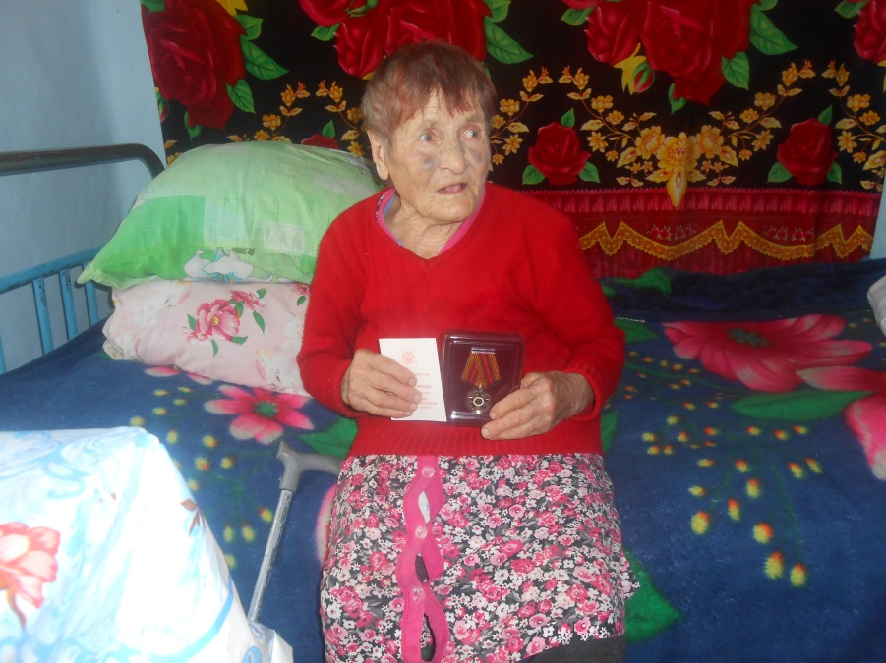
Шулепова Вера Степановна вручение медали к 70 летию Победы. 2016год
Высокими наградами были удостоены : Орденом Славы 3 степени – Подгорский Иван Александрович, Драчев Иван Терентьевич, Горянский Константин Григорьевич, орденом Красной звезды – Збарацкий Петр Дмитриевич, высшей солдатской наградой «За отвагу» - Курилович Дмитрий Антонович.
За эти годы в селе ничего не строилось, все силы уходили на войну. Молодым девчатам приходилось сидеть за тракторными рычагами. Женщины вязали для солдат варежки, носки и отправляли посылки. Война длилась 4 года, были большие потери, но по возвращению фронтовиков домой им дали приказ о невыезде. Нужно было оставаться в селе пахать, сеять, поднимать сельское хозяйство.
В 1947 году две женщины села были награждены медалью «За доблестный труд в годы ВОВ 1941-1945гг» - Лавренова Клавдия Пантелеевна, Савченко Татьяна Адреяновна.
В 1949г был построен фельдшерско-акушерский пункт. В этом же году произошло объединение колхозов «Борец за пятилетку» с. Алкин и «Путь Ленина» д. Тобино, это было вызвано тем, что увеличивались объемы производства и требовалось объединить силы и новый колхоз назвали «Знамя Ленина», на общем собрании председателем был избран Савченко Федор Павлович, колхоз просуществовал до 1961 года, затем вошел в состав вновь образованного совхоза «Куйтунский», который возглавил Белик Валентин Павлович. Руководить Алкинским отделением доверили Павловец Михаилу Сафроновичу. С первых дней существования совхоза стала прибывать новая техника: комбайны, трактора, всю прицепную технику заменила самоходная, построили новый подтоварник, ферму, телятник. Показатели отделения резко начали расти. МТФ вышла на трехтысячный рубеж по надою молока на 1 фуражную корову, поголовье скота увеличилось до 3000, под картофель отводилось 120 га, свыше 3000 га приходилось под посевные культуры. Появились первые орденоносцы – это Коваленко Семен Корнеевич и Варфоломеев Дмитрий комбайнеры. Вера Ивановна Жилкина по праву считалась одной из лучших доярок района. Очень много труда в развитие села и производства внес Сенько Иван Иванович при его участии созданы пруды по р. Алке и Буручке, совместно с Савченко Алексеем Григорьевичем, внедряли все передовое стараясь облегчить труд механизаторов. Всю жизнь отработал лесником Павловец Иван Иванович.
От имени Президиума Верховного Совета СССР награждены медалями «За освоение целинных и залежных земель» Савченко Владимир Дмитриевич, Савченко Михаил Федорович, Сенько Иван Иванович. Направлены на ВДНХ в г. Москву Стрижаков Николай Емельянович, Слайковский Василий Викторович, Савченко Владимир Дмитриевич, Савченко Алексей Григорьевич, Коваленко Семен Корнеевич и Галина Васильевна, Жилкина Вера Ивановна , Савченко Пелагея Лукинична.
В 1957 году было проведено электричество, до этого 2 года свет вырабатывали движком. А в 1957 году Была построена хлебопекарня, лучшая в районе, обмениваться опытом приезжали пекари из соседней Монголии, тогда этим ответственным участком руководил Савченко Николай Михайлович. Алкинский хлеб славился по всему району, в сутки выпекали по 3200 булок отличного хлеба. Старейший работник пекарни Глазунова Мария Калистратовна. 22 человека работало на пекарне. Многие работники пекарни являлись «Ударниками коммунистического труда» Всю свою трудовую деятельность посвятила торговле Пидора Татьяна Ивановна, она награждена знаком «Отличник потребительской кооперации»
В 1965 году построили новое здание почты, которое работает и по сей день.
В 1965 году к двадцатилетию Победы, поставили памятник погибшим односельчанам в ВОВ.
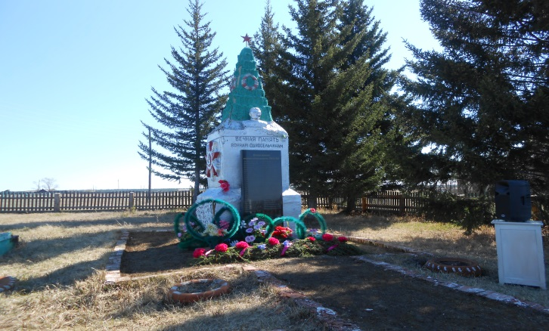

В 1996 году построена неполная средняя школа, где училось 137 учащихся. Всю свою жизнь посвятила школе Шишпаренок Ольга Владимировна.
В настоящее время на территории современного села, осваивает Алкинские земли сельскохозяйственный кооператив «Окинский» им занято около 7000 га. Алкинской земли, используют пашню для выращивания зерновых и кормовых культур, готовят собственные кормосмеси для птицеводства и животноводства.
Так же работают на алкинской земле и крестьянско-фермерские хозяйства. Например глава КФХ Свистунов Ю.В занимается производством зерновых, рапсовых культур, им освоено около 2500 га земли. В настоящее время он ведёт строительство маслянного цеха для переработки рапсовых культур.
Глава КФХ Кузнецов С.А разводит крупнорогатый скот и лошадей. Фермер Чернуха С.П. занимается животноводством, пчеловодством, имеет 2 магазина.
Среди молодежи так же сейчас актуально животноводство, все больше становится таких семей, у которых больше 2х голов крупнорогатого скота в личном подсобном хозяйстве.
Живет Муниципальное образование и в социальном направлении, Администрацией разработан проект на строительство дома культуры на 100 мест. Ведь Алкинское МО развивается в культурном плане. На территории домов досуга, заведующими проводятся кружки, участниками кружков являются в основном дети и подростки от 5 до 16 лет, они принимают активное участие в подготовке к культурно-массовым мероприятиям и с радостью работают на кружках по декоративно прикладному искусству, делают поделки из природных материалов. Ведется работа по воссозданию ансамбля «Рушнички» в былые годы этот ансамбль «гремел» на всю Иркутскую область. В село Сулкет (именно там был создан ансамбль направленный на поддержание белорусской культуры) приезжала фольклорная экспедиция, проводилась ведущим научным сотрудником по музыкальному фольклору отдела фольклора и этнографии Карышевой М.А.
Целью экспедиции являлось исследование музыкального фольклора села Сулкет Куйтунского района Иркутской области.
В процессе экспедиции выявлено, что в селе Сулкет существует фольклорный ансамбль «Рушнички». Состав коллектива:
1. Волошина (девичья Бондаренко) Галина Павловна (1938 г.р.);
2. Бондаренко (девичья Волошина) Анна Антоновна (1938 г.р.);
3. Чепик (девичья Маласай) Мария Васильевна (1931 г.р.);
4. Соколовская (девичья Зуёнок) Мария Ивановна (1936 г.р.);
5. Куценко (девичья Петракова) Надежда Михайловна (1936 г.р.).
Все участницы ансамбля родились и выросли в Сулкете.
В репертуаре ансамбля белорусские, украинские, русские народные песни разных жанров. Основную часть составляют лирические песни, среди которых встречаются романсы и баллады более позднего происхождения.
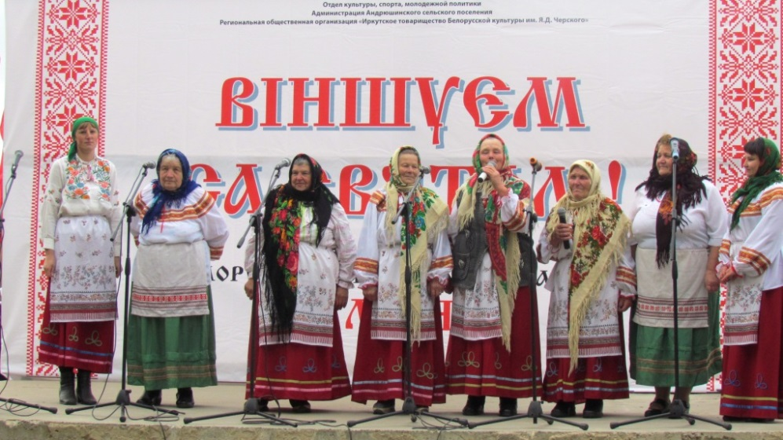
Ансамбль «Рушнички» 2015 год.
Значительную часть музыкального фольклора с. Сулкет составляют частушки. Кроме того, исполнительницы знают сиротские, шуточные, плясовые песни, припевки.
От старейшей участницы ансамбля Чепик Марии Васильевны записаны календарные песни – жнивные, масленичные и пасхальные.
В целом собрано 63 народные песни: лирических – 22, романсов – 11, баллад – 6, сиротских – 2, свадебных – 15, шуточных – 2, припевок – 1, календарных – 4, частушек – 67.
В будущем в Алкинском муниципальном образовании ещё много разных перспектив, наше село будет расти и развиваться во всех сферах своей деятельности.
В настоящее время на территории Алкинского муниципального образования проживает 720 человек.
в 2022 году исполняется 115 лет с. Алкин и 160 лет с. Александро-Невскому Заводу.

